2018全国III理综
云南、广西、贵州、四川
36．[化学—选修5：有机化学基础] 近来有报道，碘代化合物E 与化合物H 在Cr—Ni 催化
下可以发生偶联反应，合成一种多官能团的化合物Y，其合成路线如下：
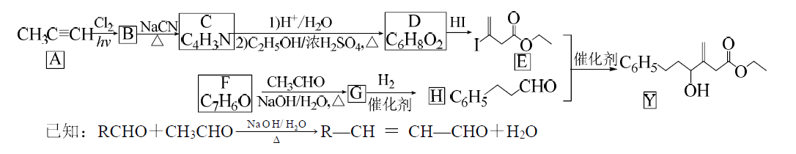
回答下列问题：
(1) A 的化学名称是__________。
(2) B 为单氯代烃，由B 生成C 的化学方程________________________________________。
(3) 由A 生成B、G 生成H 的反应类型分别是__________、__________。
(4) D 的结构简式为__________。
(5) Y 中含氧官能团的名称为__________。
(6) E 与F在Cr—Ni催化下也可以发生偶联反应，产物的结构简式为__________。
(7) X 与D 互为同分异构体，且具有完全相同官能团。X 的核磁共振氢谱显示三种不同化学环境的氢，其峰面积之比为3∶3∶2。写出3种符合上述条件的X 的结构简式__________。
【答案】(1) 丙炔
